Министерство науки и высшего образования Российской Федерации

федеральное государственное автономное образовательное учреждение

высшего образования

**«Северный (Арктический) федеральный университет имени М.В. Ломоносова**»

|  |  |  |  |  |  |  |  |  |  |  |  |  |  |  |  |  |
| --- | --- | --- | --- | --- | --- | --- | --- | --- | --- | --- | --- | --- | --- | --- | --- | --- |
|  | | | | | | | | | | | | | | | | |
|  | **Высшая школа информационных технологий и автоматизированных систем** | | | | | | | | | | | | |  | | |
|  | (наименование высшей школы/ филиала/ института/ колледжа) | | | | | | | | | | | | |  | | |
|  |  | | | | | | | | | | | | |  | | |
|  |  | | | | | | | | | | | | |  | | |
|  | **КОНТРОЛЬНАЯ РАБОТА** | | | | | | | | | | | | |  | | |
|  |  | | | | | | | | | | | | |  | | |
| По дисциплине: Языки программирования высокого уровня | | | | | | | | | | | | | |  | | |
|  | | | | | | |  | | | | | | |  | | |
| На тему: Ping-Pong | | | | | | | | | | | | | |  | | |
| _________________________________________________________________________ | | | | | | | | | | | | | |  | | |
|  |  | | | | | | | | | | | | |  | | |
|  |  | | | | Выполнили обучающиеся: | | | | | | | | |  | | |
|  |  | | | | Лобанов Иван Михайлович, Гневашев Андрей Валерьевич | | | | | | | | |  | | |
|  |  | | | | (ФИО) | | | | | | | | |  | | |
|  |  | | | | Направление подготовки / специальность: | | | | | | | | |  | | |
|  | | | | | 10.03.01 Информационная безопасность | | | | | | | | | |  | | |
|  | | | | |  | | | | | | | | | |  | | |
|  | | | | | (код и наименование) | | | | | | | | | |  | | |
|  | | | | | Курс: 3 | | | | | | | | | |  | | |
|  | | | | | Группа: 151213 | | | | | | | | |  | | |
|  | | | | |  | | | | | | | | | |  | | |
|  | | | | | Руководитель: | | | | | | | | | |  | | |
|  | | | | | Латухина Екатерина Александровна | | | | | | | | |  | | |
|  | | | | | (ФИО руководителя) | | | | | | | | | | |  | | | |
|  | | | | | | | | | | | | | | |  | | |
| Отметка о зачете | | |  |  | | | | | |  |  | | | | |  | | | |
|  | | |  | (отметка прописью) | | | | | |  | (дата) | | | | |  | | | |
| Руководитель | | |  |  | | | | | |  |  | | | |  | | |
|  | | |  | (подпись руководителя) | | | | | |  | (инициалы, фамилия) | | | |  | | |
|  |  |  | | | |  | |  |  | | |  |  | | | |  | |
|  |  |  | | | |  | |  |  | | |  |  | | | |  | |
|  |  |  | | | |  | |  |  | | |  |  | | | |  | |
|  | Архангельск 2024 | | | | | | | | | | | | |  | | |
|  |  | | | | | | | | | | | | |  | | |

МИНИСТЕРСТВО НАУКИ И ВЫСШЕГО ОБРАЗОВАНИЯ РОССИЙСКОЙ ФЕДЕРАЦИИ

федеральное государственное автономное образовательное учреждение

высшего образования

**«Северный (Арктический) федеральный университет имени М.В. Ломоносова»**

Высшая школа информационных технологий и автоматизированных систем системами

**10.03.01 Информационная безопасность**

**ЗАДАНИЕ ДЛЯ ВЫПОЛНЕНИЯ**   
**КОНТРОЛЬНОЙ РАБОТЫ**

**По дисциплине «Языки программирования высокого уровня»**

Студентам высшей школы информационных технологий и автоматизированных систем

3 курса 151213 группы

Гневашеву Андрею Валерьевичу

Лобанову Ивану Михайловичу

10.03.01 Информационная безопасность

**На тему:** «**Ping-Pong**»

**Задание:**

1. Разработать приложение с графическим пользовательским интерфейсом с использованием фреймворка Qt

**Исходные данные:**

Лекционный материал с необходимыми данными по заданной теме.

**Структура пояснительной записки:**

Титульный лист

Задание

Лист для замечаний

Оглавление

Основная часть

Заключение

Список использованных источников

Приложение (листинг основных исходных кодов)

**Срок выполнения:** с 01.09.2024 по 21.12.2024

Руководитель работы: _____________________________________ Е. А. Латухина

Архангельск 2024

ЛИСТ ДЛЯ ЗАМЕЧАНИЙ

Оглавление

**Приложение с графическим интерфейсом** 5

**CONFIG.H** 5

**PADDLE.H** 6

**BALL.H** 8

**GAMECONTROLLER.H** 9

**MAINWINDOW.H** 9

**GAMECONTROLLER.CPP** 10

**MAIN.CPP** 11

**BALL.CPP** 12

**MAINWINDOW.CPP** 14

**PADDLE.CPP** 15

**ЗАКЛЮЧЕНИЕ** 16

# **Приложение с графическим интерфейсом**

Для понимания работы всей программы, рассмотрим отдельно каждый файл и каждый модуль, находящийся в нём.

Всего в нашем проекте есть 10 основных файлов с кодом программы и 1 файл с графическим интерфейсом: ball.h , ball.cpp , gamecontroller.h , gamecontroller.cpp , mainwindow.h , mainwindow.cpp , config.h , puddle.h, puddle.cpp , main.cpp.

Давайте подробно рассмотрим каждый файл с кодом.

# **CONFIG.H**

В данном файле мы описываем параметры нашей игры, а именно: длина и ширина площадки для игры в Ping-Pong, длина и ширина двух ракеток, длина и ширина мячика, которым мы будем играть в Ping-Pong. (Рисунок 1)

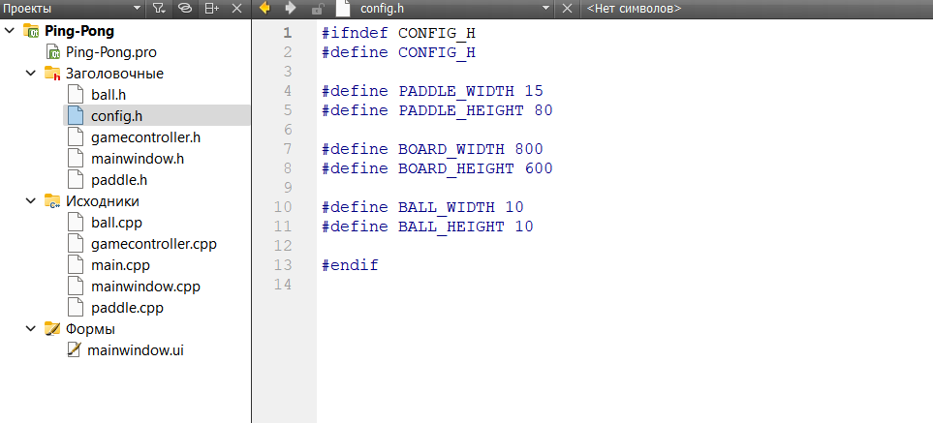

Рисунок 1 – Config.h

# **PADDLE.H**

Файл Paddle.h используется для представления ракетки в игровой системе. Он включает в себя механизмы для взаимодействия с пользователем, управления движения ракетки, а также свойства и методы связанные с её поведением. (Рисунок 2)

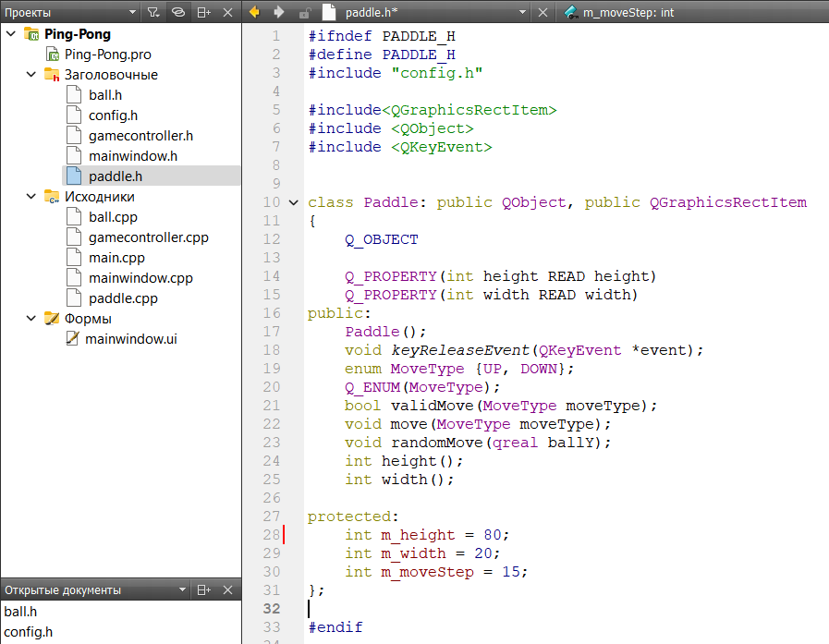Рисунок 2 – Puddle.h

В самом начале мы подключаем необходимые заголовочные файлы библиотеки Qt, такие как: QGraphicsRectItem, QObject, QKeyEvent. Также мы подключаем внешний заголовочный файл config.h, в котором заданы общие параметры игры и о котором говорилось ранее.

Класс **Paddle наследует 2 класса:** QObject и QGraphicsRectItem. Далее рассмотрим подробно методы нашего класса.

Метод keyReleaseEvent(QKeyEvent *event) обрабатывает события отпускания клавиш с квавиатуры.

Метод validMove(MoveType moveType) проверяет, допустимо ли выполнить то или иное движение (вверх, вниз)

Метод move(MoveType moveType) является методом, который выполняет движение ракетки вниз или же вверх.

В конце файла мы задаём параметры для наших ракеток.

# **BALL.H**

Данный файл является заголовочным файлом для класса Ball, который используется для управления мячом в нашей игре. Он включает в себя графическое представление мячика. (Рисунок 3)

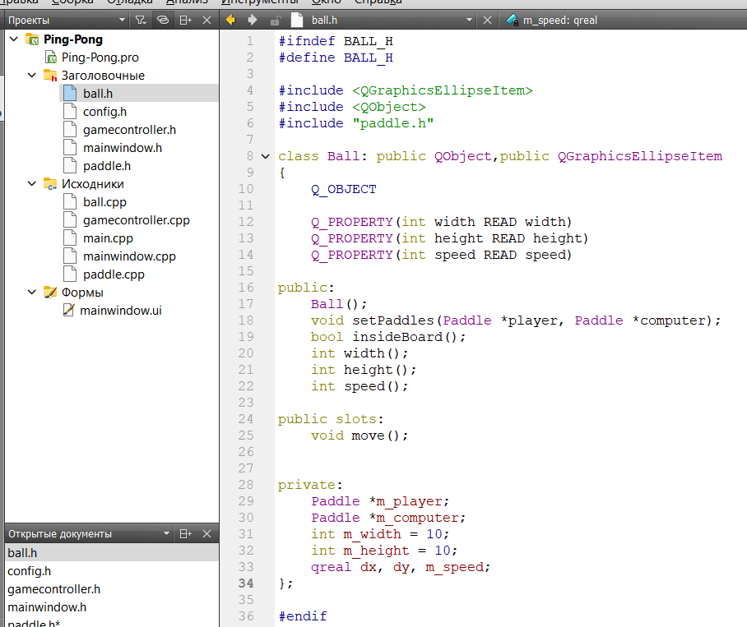

Рисунок 3 – Ball.h

Класс Ball представляет собой мяч в игре и используется для отображения мяча на площадке для игры в Ping-Pong, управления движения мяча (с помощью метода move), а также для взаимодействия с ракетками (setPaddles()).

Кроме того в классе Ball производится проверка нахождения мячика на площадке (метод insideBoard()).

# **GAMECONTROLLER.H**

В данной части нашего проекта мы описываем логику нашей игры. Под логикой игры подразумевается управление движением ракеток и других объектов. (Рисунок 4)

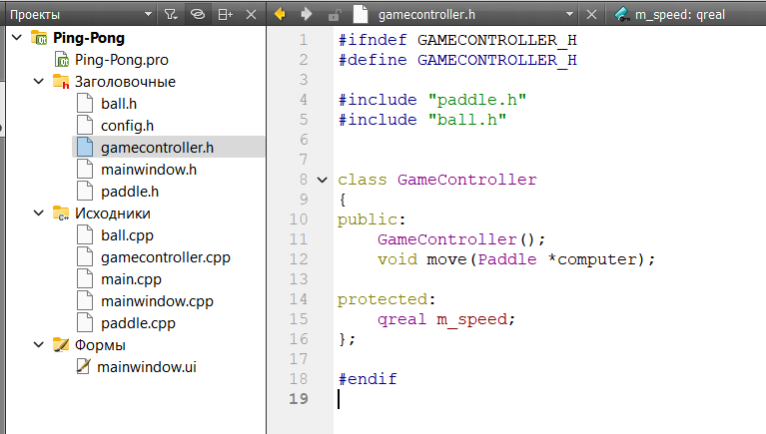

Рисунок 4 – Gamecontroller.h

Класс Gamecontroller связан с классами **Paddle** и **Ball**, которые отвечают за ракетки и мяч в игре, соответственно.

# **MAINWINDOW.H**

Данный файл представляет собой заголовочный файл для главного окна программы, созданного с использованием библиотеки **Qt**. Класс **MainWindow** является частью графического пользовательского интерфейса (GUI) и отвечает за отображение основного окна приложения, обработку взаимодействий с пользователем и управление элементами интерфейса. (Рисунок 5)

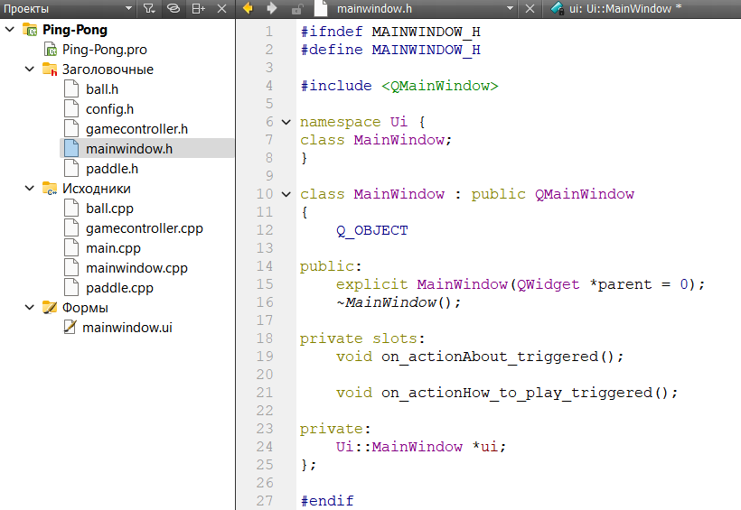

Рисунок 5 – Mainwindow.h

# **GAMECONTROLLER.CPP**

В данном разделе нашей программы мы реализуем логику контроллера игры, который управляет движение ракетки в игре. (Рисунок 6)

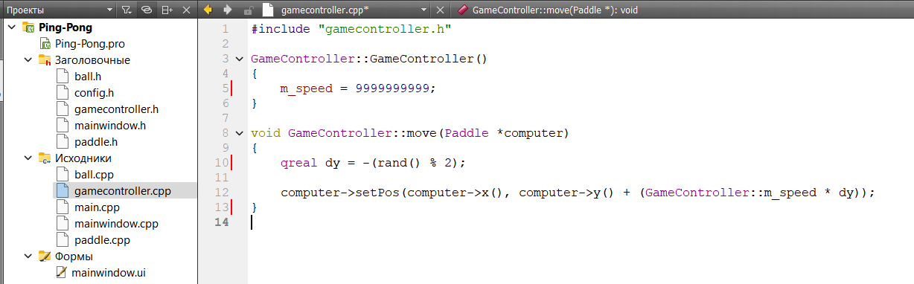

Рисунок 6 – Gamecontroller.cpp

В строчках 3-6 мы задаём начальную скорость ракетки, которой будет играть компьютер. (Рисунок 7)

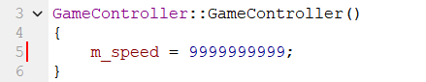

Рисунок 7 – начальная скорость ракетки компьютера

В строчках кода 8-14 мы проводим генерацию случайного направления движения ракетки компьютера (Рисунок 8)

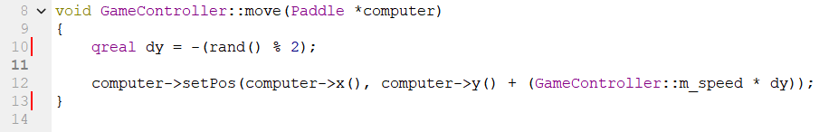

Рисунок 8 – Генерация случайного направления движения ракетки

# **MAIN.CPP**

Данная часть программы представляет собой основную точку входа в приложение на базе **Qt**. В коде создаётся графическое окно (главное окно приложения), отображается информация о том, как играть, и запускается основной цикл событий приложения. (Рисунок 9)

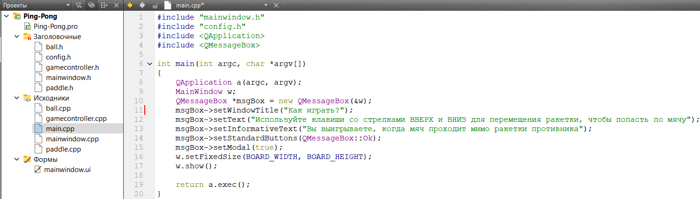

Рисунок 9 – Main.cpp

В строчках 6-18 мы настраиваем окно подсказки, в котором будет описываться управление и правила игры. (Рисунок 10)

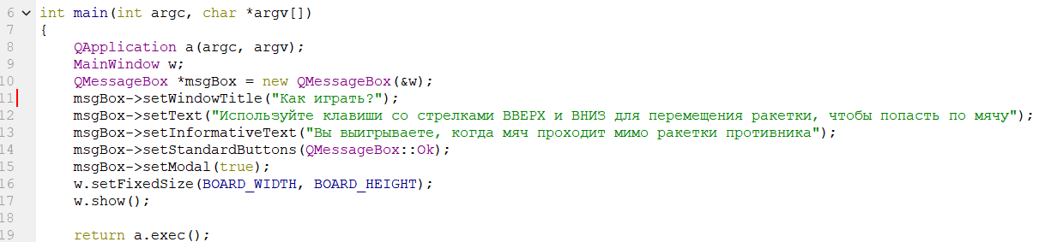

Рисунок 10 – Описание управления и правил игры

# **BALL.CPP**

В этом файле описывается логика для мяча в игре. Класс **Ball** управляет поведением мяча, его движением по игровому полю, а также взаимодействием с ракетками и стенками.

Данная часть кода вышла очень громоздкой, поэтому разберём код по частям. (Рисунок 11-Н)

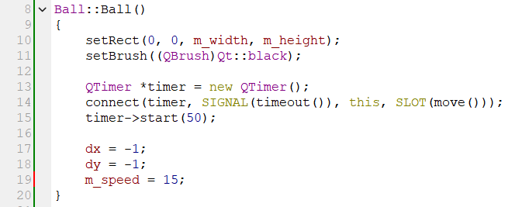

Рисунок 11 – Настройка параметров мячика

В данной части кода мы задаём цвет нашего мячика (строчки 10-11 из рисунка 11), создаём и настраиваем таймер (строчки 13-15 из рисунка 11), начальное положение мячика относительно оси X и оси Y, а также начальную скорость нашего мячика (строчки 17-19 из рисунка 11).

В следующей части кода файла Ball.cpp мы возвращаем параметры ширины, высоты и начальной скорости мячика (Рисунок 12)

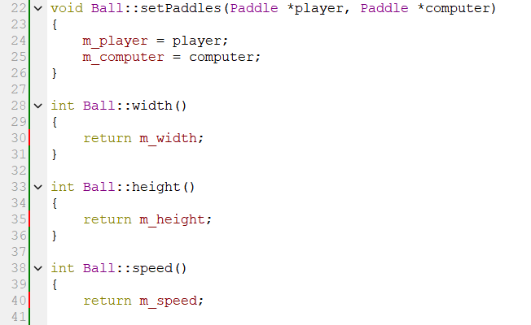  
Рисунок 12 – Возвращение параметров ширины, высоты и начальной скорости.

В следующей части кода мы описываем логику движения мячика. (Рисунок 13).

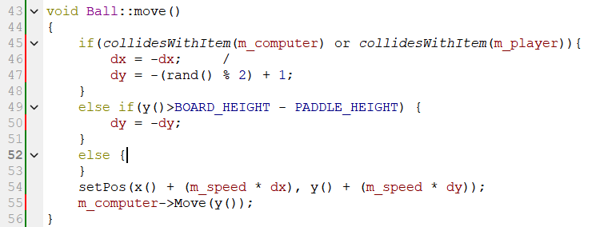

Рисунок 13 – Логика движения мячика

В строчках 45-47 описывается условие, если мяч столкнулся с ракеткой игрока или ракеткой компьютера.

В строчках 49-50 описывается условие столкновения мячика о нижнюю границу площадки для игры.

# **MAINWINDOW.CPP**

Данная часть программы реализует главное окно нашей игры (Рисунок 14).

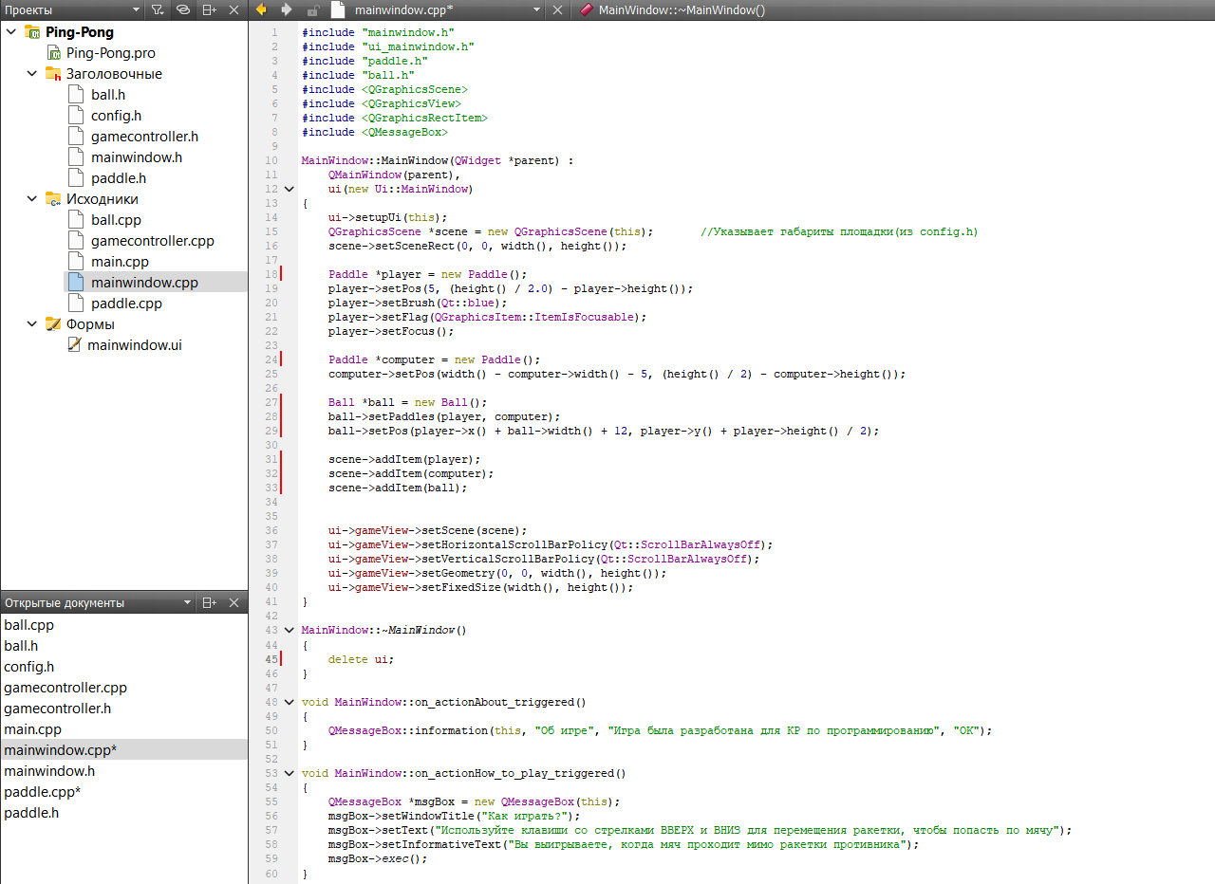

Рисунок 14 – Mainwindow.cpp

Поподробнее разберём эту часть программы. Строчки 14-16 отвечают за габариты площадки (данные они берут из config.h).

В строчках 18-25 мы создаём и настраиваем обе ракетки для игры.

В строчках кода 27-33 мы создаём мячик, привязываем его к ракетке и добавляем эти 2 элемента на игровую площадку.

# **PADDLE.CPP**

В данном файле идёт настройка ракетки компьютера, а также управления ракеткой пользователя. (Рисунок 15)

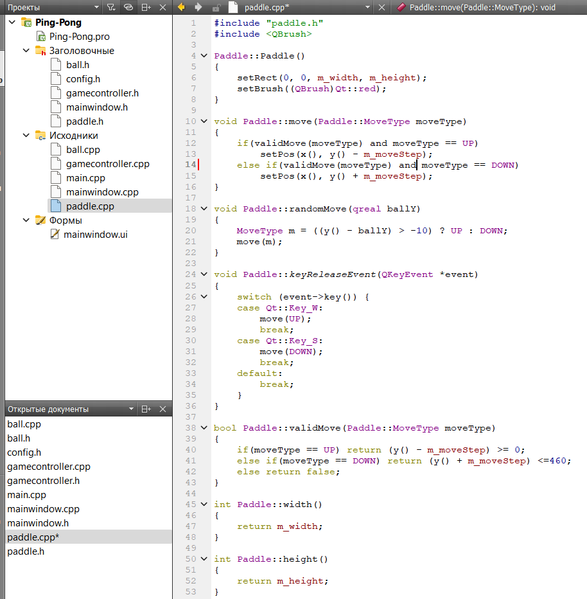

Рисунок 15 – Настройка ракеток

В данной части кода мы задаём цвет ракетки компьютера (строчки 6-7 из рисунка 15), описываем передвижение ракетки (строчки 10-15 из рисунка 15), задаём клавиши, которые нужно нажимать для управления ракеткой (строчки 24-34 из рисунка 15).

# **ЗАКЛЮЧЕНИЕ**

В процессе выполнения этой Контрольной Работы, мы познакомились с программой Qt creator, научились создавать игры в данной программе, а также углубились в изучении языка программирования C++.

# **Список использованных источников**

1. С++ для студентов направления 10.03.01 Информационная безопасность / Латухина Е.А. Текст: электронный // Лань: электронно-библиотечная система. — URL: [https://github.com/ealatukhina/Cpp-lections/blob/main/README.md](https://github.com/ealatukhina/Cpp-lections/blob/main/README.md%20) (дата обращения: 17.12.2024). — Режим доступа: для авториз. пользователей.